リトルワールドキャンプ10報告書

2013/08/26
リトルワールドキャンプ実行委員会

- 私たちのミッション

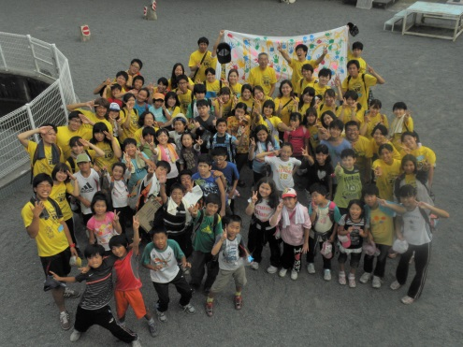
静岡県には在日外国人が多く、様々な国の文化をもった方々が住んでいます。しかし、日常生活でその文化に接する機会はあまり多くありません。そこで、様々なレクリエーションを通し、子どもたちが異文化に興味を持ち、理解する場を作りたいという思いから始まったのが、リトルワールドキャンプ（多文化共生キャンプ）です。「私たちは多文化共生キャンプを企画・運営することによって静岡県内に住む子どもたちが身近な異文化との関わりを意識して、それを受け入れていけるようなきっかけを提供します」というミッションのもと毎年改善を重ねてキャンプを行っています。

- 活動内容

平成25年8月14日から16日に静岡県富士市立少年自然の家にて、2泊3日でキャンプを行いました。参加者は、9～12歳（小学校高学年）の子ども36名（うち外国とつながりのある子ども 12名）、外国とつながりのある高校生スタッフ3名、大学生スタッフ46名、通訳1名、顧問1名、延べ87名でした。1日目に、はじめましての会、多国籍料理（野外炊飯）、ナイトハイク、2日目に、沢登り、室内レク、キャンプファイヤー、3日目に、ゲーム大会、記念品作り、お別れの会を行いました。

以下各プログラムの詳細です。

＜１日目＞
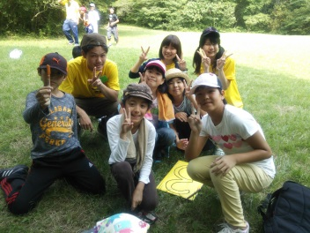
施設に到着後、はじめましての会を行いました。グリーン広場という緑あふれる場所で開催され、全員が自己紹介ゲームや大漁旗の作成をしました。子どもたちも、お互いの名前を知ることで、少しずつ緊張がほぐれていったようです。また、大漁旗はスタッフと子どもの手形でいっぱいになり、世界に１つだけの旗が出来上がりました。バスの中では緊張してあまり口を開かなかった子も、はじめましての会を終えるといきいきとして、他の子どもたちとのおしゃべりを楽しんでいました。はじめましての会は、子どもたちの心を開くプログラムとなりました。
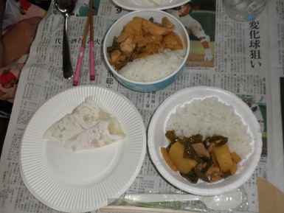
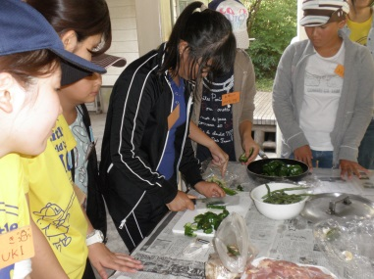
多国籍料理づくり（野外炊飯）ではフィリピンの煮込み料理“アドボ”とブラジルの料理“タピオカクレープ”を作りました。初めに大学生スタッフによる作り方の説明が行われました。野菜や鍋の形に切られた紙を用いながら視覚にも訴えました。実際に調理にとりかかり始めると、みんな自分の作業に無我夢中になり、その顔は真剣そのものでした。日本人の子どもたちと中高生スタッフが一緒にクレープ作りをしていた場面もみられました。役割を子どもたちの間で決めて、みんなで協力し合って一つのことに一生懸命な姿が見られました。アドボは日本の家庭料理“肉じゃが”に近い味ですが酸味が効いています。タピオカクレープは、もちもちとした食感で、普段食べているご飯とは少し違う、新鮮な味を楽しむことができました。多くの子どもたちが「自分のつくったご飯だからすごくおいしい！」と笑顔で食べていました。また一緒に炊飯をし、一緒においしく食べることで子ども達どうし協力する姿を見ることが出来ました。
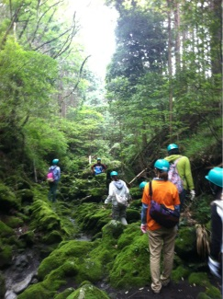
多国籍料理づくり終了後、ナイトハイクをしました。一班から順番に出発し、グリーン広場を目指しました。道には小さなライトが等間隔に並んでいました。先の方に見えるライトを頼りに進み、また次のライトを班のみんなで探しながら歩きました。最初に、グリーン広場の手前の広場でブルーシートに寝ころび、虫の音に耳をすませました。その後、グリーン広場では目をつむって誰かの手を握り、それが誰の手か当てるゲームをしました。このゲームを通して、まだ覚えていないお友達の名前も自然に覚えることができたのではないでしょうか。最後に自然の家に到着すると、望遠鏡から月を見ました。子どもたちは興味津々に望遠鏡を覗き込んでいました。日頃体験できないような自然を身近に感じることができたと思います。

＜2日目＞
最初のプログラムは沢登りでした。1班から順番に出発し、大きな岩がたくさんある沢を班のみんなで登りました。中にはロープを使わなければ登れないようなところもありましたが、班のみんなで協力し、進むことができました。ゴール間近では、疲れ果てているはずの子どもたちが最後のチェックポイントまで、1番にゴールしたいと走っていきました。とても暑い中行われましたが、子どもたちは本当に元気いっぱいでした。大変な場所もありましたが、班で協力してゴールを目指すことで、班の仲間との仲をさらに深めることができたでしょう。またゴール後の達成感もなかなか味わうことのない格別のものだったと思います。
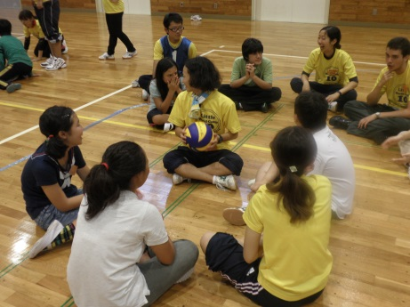
午後3時から室内レクリエーションが行われました。まず初めに行われたのが、自己紹介ゲームです。自分のキャンプで呼ばれたい名前を体で表現しました。みんなが面白いポーズをやっていくので子どもたちの笑いが絶えませんでした。同じ班の子の名前を記憶しながら行ったので、子どもたちがとてもキラキラしていました。
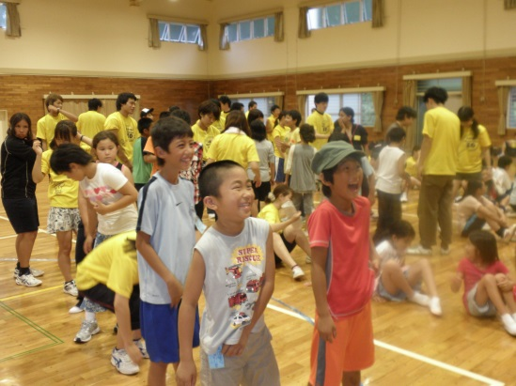
次に行われたのが、ポルトガル語と日本語のあいさつの練習です。「ありがとう」、「ごめんね」などの基本的なあいさつを4つほど、みんなで声を出して教え合いっこをしました。みんな大きな声を出して、お互いの言語を学ぼうとする姿が見られました。
次は、ブラジルと日本に関するクイズを5つほど行いました。世界地図を出して、お互いの国がどこにあるか、などのクイズを行いました。子どもたちは皆、自分の文化のことに関するクイズだったので、イキイキとしていました。やはり、自分の国についてお互いに誇りに思っているのだと感じました。
最後に高校生が中心にレクリエーションを行いました。「バタタケンチ」というブラジルの遊びです。日本の「爆弾ゲーム」に似ています。班のみんなで大きな円を作り、ボールを隣の人に渡していきます。一人鬼がいて、「バーターター、ケンチ、ケンチ、ケンチ…」と歌い、「ケイモウ」といったときに、ボールを持っていた人が次の鬼になる、というゲームです。外国と繋がりのある子どもが、自分の国のゲームを日本の子どもたちに教えている姿が見られました。子どもたちはみんな、笑顔で過ごしていて、それが何より嬉しかったです。
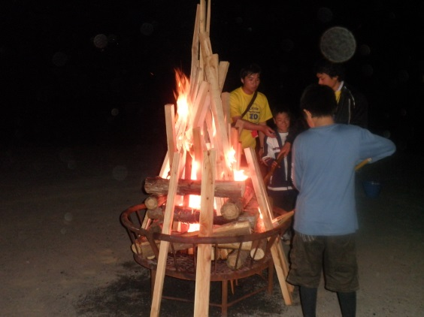
夜のプログラムはキャンプファイヤーでした。キャンプファイヤーでは寸劇、マイムマイム、焼きマシュマロなどが行われました。寸劇は一つのストーリー仕立てになっていてとても印象深いものでした。火の神が悪者をやっつける場面では大いに盛り上がりました。マイムマイムでは、子どもとスタッフが手を取り合い円になり音楽に合わせて踊りました。外国の子どもたちと日本の子どもたちが一緒に音楽に合わせて楽しそうに踊っている様子を見られました。最後にマシュマロを火であぶりビスケットにはさんで子どもたちに配りました。子どもたちはとてもおいしそうに食べていました。キャンプならではの体験ができたと思います。

＜3日目＞
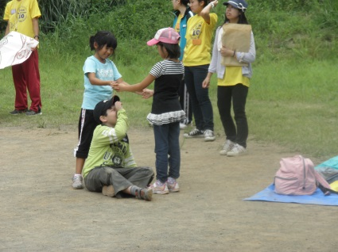
最終日にはゲーム大会を行いました。1日目とは違い、子どもたちからは緊張の様子が消えていました。内容は、「ジェスチャーゲーム」、「増え鬼」、「木の中のリス」です。
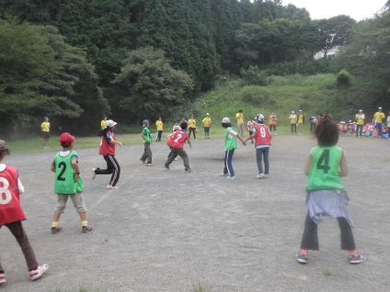
ジェスチャーゲームは、絵の内容をジェスチャーで表現し、仲間に伝えるというゲームです。国によって、表現の仕方が異なり、子どもたちは多文化を意識することができたと思います。増え鬼とは、鬼にタッチされたら自分も鬼になり、鬼が増えていくという鬼ごっこです。このゲームは逃げるか追うかで、頭を使いません。逆に異文化を感じず、子ども同士は、「違う国の人」を意識せず、「一人の友達」として接することができたと思います。そこでさらに距離が縮まりました。木の中のリスでは、3人組で行うゲームです。入れ替えがたくさんあるので、様々な交流が生まれました。このゲームでは言葉を使いますが、子どもたちは、進んで異国の言葉を使っていました。ゲーム大会でも大きなケガはなく、子どもたちの笑顔が絶えることはありませんでした。
その後、記念品作りを行いました。班ごとに分かれ白い画用紙に班員の名前やコメントを寄せあい、手作りのキャンプの思い出を形にしていました。積極的に班員だけでなく、スタッフやキャンプを通じて仲良くなった子どもへのサインを求めていました。それぞれの母国語、もうひとつの話せる言語のコメントを送り合う子どもたちの姿が見られ、異文化とのかかわりを意識できたように思います。
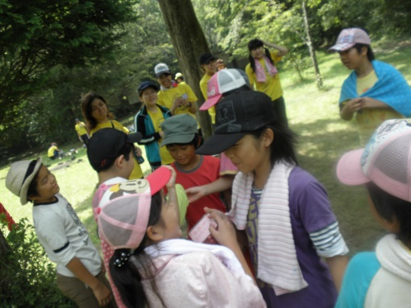
3日間のキャンプのしめくくりは、お別れの会でした。内容は、「お友だちの名札を配達する」というゲームです。キャンプ中、常に班で動くので、あまり話したことのない子の名札を渡されて、最初はどう探していいか分からない子もいましたが、目的の子を見つけてからはその子の出身地や得意なことについて仲良く話していました。子ども同士はすぐ仲良くなるなあと本当に感心しました。
しかし、お別れの会が終わると「これでキャンプ終わっちゃうの？」と聞いてくる子どもいました。話を聞くと「キャンプが終わるのがさみしい」とか「せっかくみんなと仲良くなったところだったのに・・」ということでした。
3日間、さまざまなレクリエーションを通し、また生活を共にすることで、子どもたちが国籍問わずたくさんのお友達を作ってくれたとしたら嬉しく思います。

- 事前準備

災害時やけがの対応のための緊急対策マニュアルを利便性を高めるために大幅に改訂しました。8月3日には、初の試みとして、キャンプ参加者の保護者説明会を静岡県立大学で行いました。説明会ではキャンプ前に直接スタッフの顔を見せたことで保護者の方の不安を少しでも取り除くことが出来たと思います。また、保護者の方からは多くの質問をいただき、保護者の方々が不安に思うことに少し気づくことができました。質問事項や訂正に関しては、参加されなかった保護者の方へ郵送しました。
キャンプ前日の8月13日には消防署のOBの方々、現役の消防士の方々に県立大学までお越しいただき、安全講習会と救急講習会を開催しました。参加したのは、企画スタッフとボランティアスタッフです。もしもの場合に備え、AEDの使い方や止血方法、輸送方法などを教えていただきました。また、ボランティアスタッフ、サポートスタッフを含めた最終打ち合わせを行いました。

- 今後の展望と改善点

キャンプ前の保護者説明会では、事前準備の必要性や開催日時や場所について保護者の方の不安を感じました。来年度は保護者の方の不安をより一層解消するように努め、より多くの子どもたがキャンプに参加してくれたら、と思います。昨年に引き続き導入した高校生スタッフは、ふとした日常会話で言葉が分からない時の通訳やお姉さん役として活動してくれました。2日目の室内レクリエーションでは自分たちの国の遊びを子どもたちに2言語で説明し、楽しい時間をつくってくれました。3日間の様子を記した健康チェック表やけがの報告書を保護者の方に手渡す際も、日本語での対応しかできない大学生スタッフの代わりに高校生スタッフが活躍してくれました。
今回のキャンプでは、前回のキャンプと比べて外国とつながりのある子どもと日本の子どもの比率が改善されました。広報に力を入れ、ブラジル人学校や朝鮮学校、フィリピンとつながりのある子どもが多く通う日本語学校など積極的に訪問しました。フィリピンや朝鮮につながりのある子どもは、残念ながらキャンプの参加はありませんでしたが、今後もつながりを活かし活動を行いたいと考えております。
お問い合わせ・ご質問
静岡県立大学公認クラブ リトルワールドキャンプ実行委員会
〒422-8526 静岡市駿河区谷田52-1 静岡県立大学内
Email little_world_camp@yahoo.co.jp
HP http://littleworldcamp.jimdo.com/

